附件3
中国新闻奖新闻漫画参评作品推荐表

标题 |  | Comicomment: Sharp divide persists before US midterm elections(新漫评：驴象相争民众忐忑) |  |  | 作品类别 |  |  | 新闻漫画国际传播  类
作者 |  | 陈善坤 |  |  | 编辑 |  |  | 宋方灿 李雨昕 谷丽萍
刊播单位 |  | 中国新闻社 |  |  | 刊播日期 |  |  | 2022年11月5日
所配合的  文字报道的标题 |  |  |  |  | 刊发版面  (名称及版次) |  |  | 中国新闻网
新媒体  作品网址 |  | http://www.ecns.cn/cns-wire/2022-11-05/detail-ihcfsvky7636891.shtml
（采编过程）  作品简介 | “新漫评”系列新闻漫画作品围绕美国民主、民生乱象，分别从民主制度、种族歧视、疫情失控等多方面策划双语漫评产品，针砭美国时弊。  “驴象相争民众忐忑”这一作品形象地展现了中期选举前美国的政治极化和社会撕裂，揭示出在激烈且无底线的党争之下，是美国不断加剧的阶层固化、种族对立、寡头获利、民众遭殃等社会痼疾。
社  会  效  果 | 作品被多家中央新闻网站及新浪、腾讯、搜狐等门户网站转载，网络阅读量超500万。在推特平台，英文版漫画被多位驻外人员、中国人权网等账号转发，有效扩大了传播声量；在脸书平台，收获诸多海外网友正向评论。  “新漫评”通过新闻漫画形式对各种涉华议题做出直接回应，2022年共推出40余期漫评产品，不仅面向国内读者发布，还利用海外社交平台面向全球读者发布，总浏览量近1.5亿次，长尾效应良好，在海外社交媒体平台有广泛的影响力。
推  荐  理  由 | 该作品构图直观，抓住了美国政治痛点，是一幅既容易理解、又能传达观点的漫画佳品。同意推荐。  签名：  （盖单位公章）  2023年 月 日
初  评  评  语 | 签名：  （盖单位公章）  2023年 月 日
联系人 | 赵宇宁 |  |  | 手机 |  | 13426299872
电话 | 88388030 |  |  | 电子邮箱 |  | zbs@chinanews.com.cn
地址 | 北京市西城区百万庄南街12号 |  |  |  |  |  | 邮编 |  | 100037
以下仅供自荐作品填写
获奖项名称等级
推荐人 |  |  | 单位及职称 |  |  |  | 手机
推荐人 |  |  | 单位及职称 |  |  |  | 手机
此表可从中国记协网www.zgjx.cn下载。
Comicomment: Sharp divide persists before US midterm elections(新漫评：驴象相争民众忐忑)
境外落地情况

https://twitter.com/StreetFoodChina/status/1588818905010941952
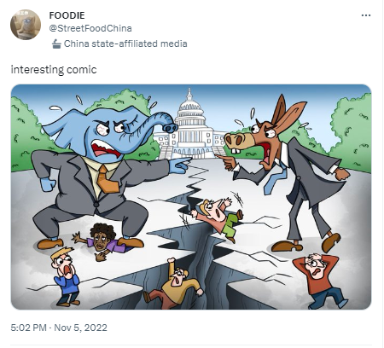

海外平台网友转发：
